Санкт-Петербургский Национальный Исследовательский Университет Информационных Технологий, Механики и Оптики

Факультет

Систем управления и робототехники

Адаптивное и робастное управление

Лабораторная работа №6

Синтез адаптивного наблюдателя состояния линейного объекта

Вариант 2

Студенты: Петрошенок Л.Д.

Черниговская У.Я.

Группа: R34402

Преподаватель: Парамонов А.В.

Санкт-Петербург

2021г.

Исходные данные:

Дан асимптотически устойчивый объект управления:

$$\left\{\begin{aligned}\dot{x}=Ax+bu \\ y=Cx\end{aligned}\right., x(0)$$

$$x- недоступный прямому измерению вектор состояния объекта управления.$$

$$u, y-входной и выходной сигналы объекта, доступные прямым измерениям$$

$$A=\left[\begin{matrix}-a_{1} & 1 \\ -a_{0} & 0\end{matrix}\right], b=\left[\begin{matrix}b_{1} \\ b_{0}\end{matrix}\right], C=\left[\begin{matrix}1 & 0\end{matrix}\right]$$

Цель управления:

Построение вектора оценки $\hat{x}$, удовлетворяющего условию:

$$\lim_{t→∞}\left\|x\left(t\right)-\hat{x}(t)\right\|=0$$

$$ω^{T}=[\frac{1}{K\left(s\right)}\left[y\right],\frac{s}{K\left(s\right)}\left[y\right],…,\frac{s^{n-1}}{K\left(s\right)}\left[y\right],\frac{1}{K\left(s\right)}\left[u\right],\frac{s}{K\left(s\right)}\left[u\right],…,\frac{s^{m}}{K\left(s\right)}\left[u\right]]$$

Гурвицева передаточная функция:

$$H\left(s\right)=\frac{1}{K(s)}=\frac{1}{s^{n}+k_{n-1}s^{n-1}+k_{n-2}s^{n-2}+…+k_{0}}$$

$Настраиваемая модель объекта: \hat{y}={\hat{θ}}^{T}ω$

$Ошибка индентификации: ε=y-\hat{y}={\tilde{θ}}^{T}ω$

$$Алгоритм адаптации: \dot{\hat{θ}}=γωε$$

$$Гурвицева матрица: A_{0}=\left[\begin{matrix}-k_{1} & 1 \\ -k_{0} & 0\end{matrix}\right]$$

$$Оценка вектора состояния:$$

$$\hat{x}=\sum_{i=0}^{n-1}{{\hat{θ}}_{i+1}{(sI-A_{0})}^{-1}e_{n-i}\left[y\right]+\sum_{j=0}^{m}{{\hat{θ}}_{j+1+n}{(sI-A_{0})}^{-1}e_{m-j}[u]}}$$

$$e_{i}^{T}=[0,…,0,1,0,…,0]$$

Дано:

Коэффициенты передаточной функции (n=2):

$$a_{0}=1; a_{1}=2; b_{0}=3; b_{1}=1;$$

Коэффициенты фильтра: $$k_{1}=\sqrt{0.02}; k_{2}=0.01$$

1. Промоделировать адаптивный наблюдатель вектора состояния объекта

Сигнал для проверки параметризованной модели:

$$u=1sint+0.5cos2t$$

*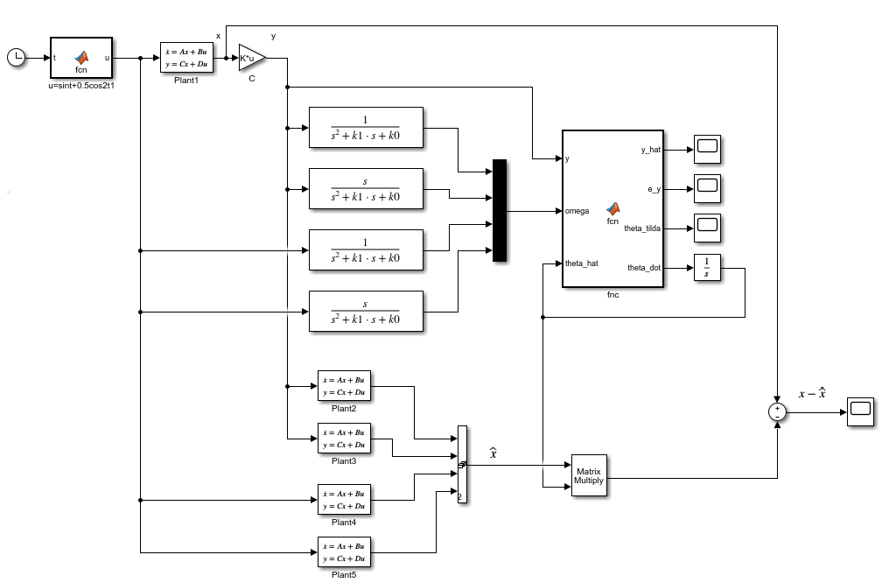*

Рис.1. Схема моделирования системы с адаптивным наблюдателем состояния

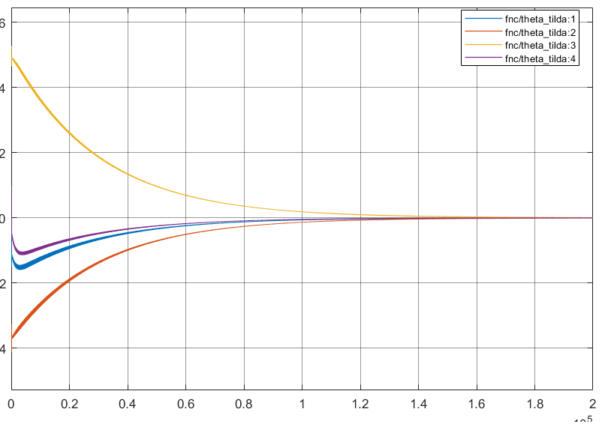

Рис. 2. График параметрических ошибок $\tilde{θ}$

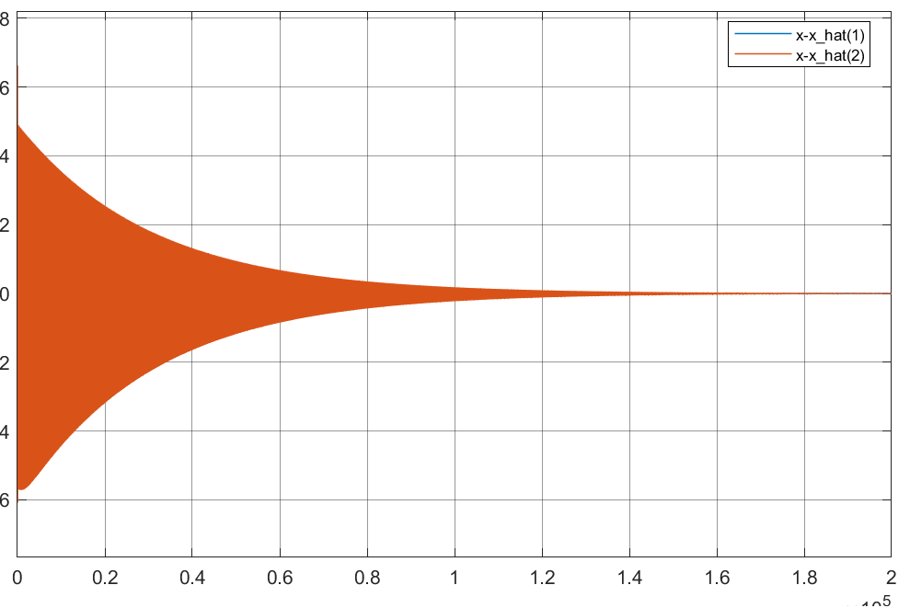

Рис. 3. График переменных состояния нормы разности $\left\|x-\hat{x}\right\|=\sqrt{{\left(x-\hat{x}\right)}^{T}(x-\hat{x})}$

1. Повторим эксперимент при $u=10sint+5cos2t+4cos4t+3cos8t$

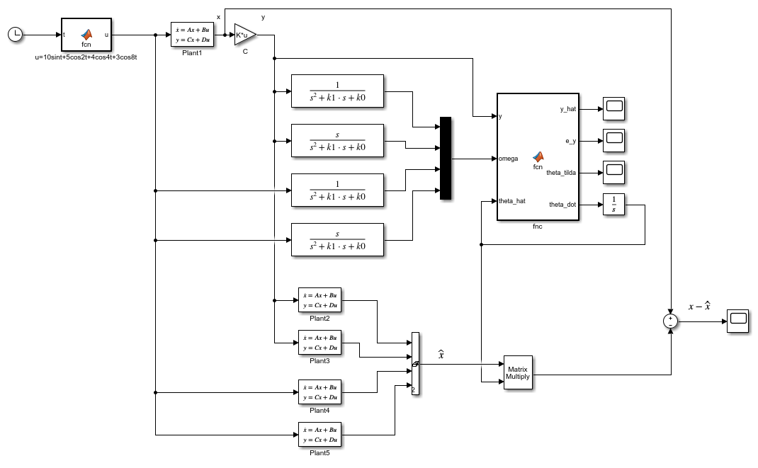

Рис.4. Схема моделирования системы с адаптивным наблюдателем состояния

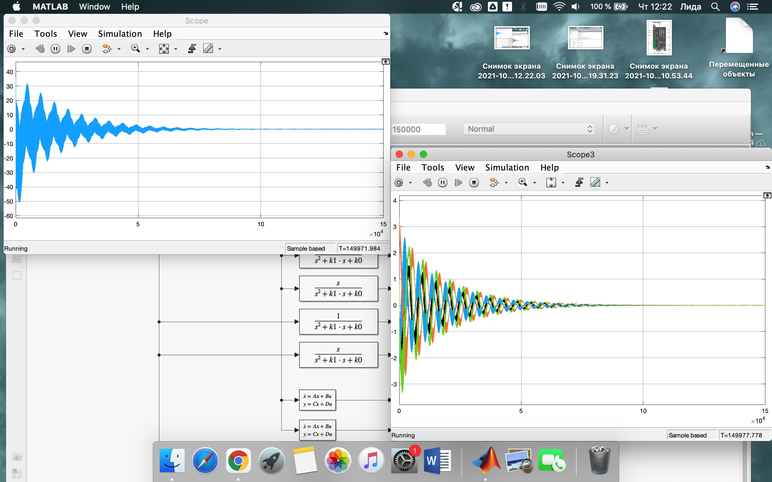

Рис. 5. График параметрических ошибок $\tilde{θ}$



Рис. 6. График переменных состояния нормы разности $\left\|x-\hat{x}\right\|=\sqrt{{\left(x-\hat{x}\right)}^{T}(x-\hat{x})}$

Вывод: